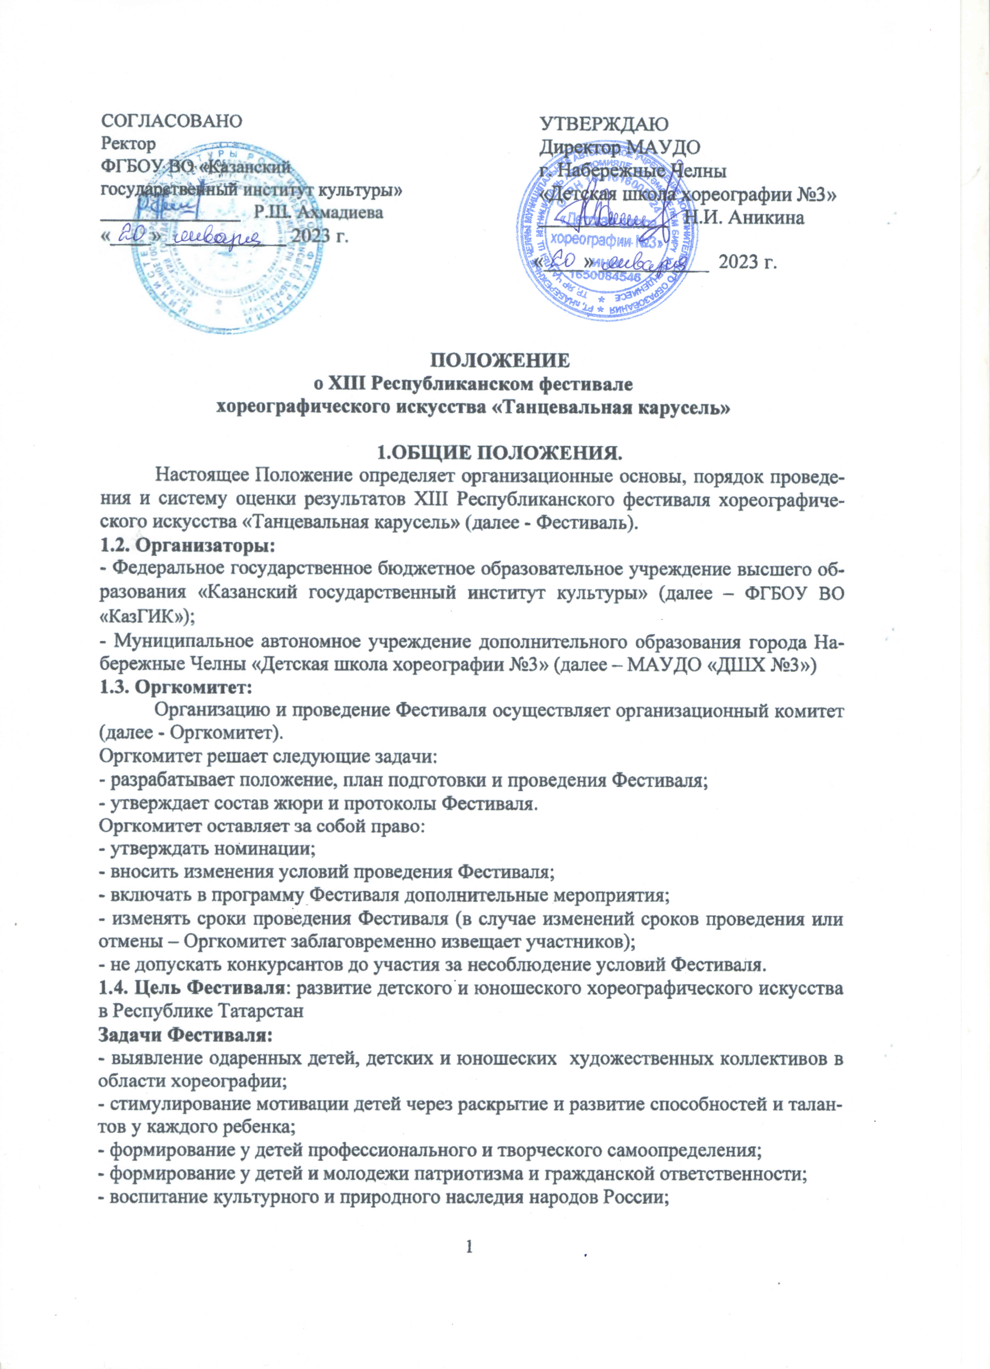
- укрепление связей между творческими хореографическими коллективами, руководителями и педагогами хореографической направленности.
1.5. Участники Фестиваля:
Для участия в Фестивале приглашаются детские и юношеские творческие коллективы и отдельные исполнители в области хореографического искусства, в том числе специальных (коррекционных) образовательных учреждений для обучающихся, воспитанников с ограниченными возможностями здоровья в возрасте от 4 до 18 лет.
Фестиваль проводится в 4-ех возрастных группах:
- с 4 – 7 лет: (4-5 лет), (6-7 лет);
- с 7 – 12 лет: (7-9 лет), (10-12 лет);
- с 13-15 лет;
- с 16-18 лет.
Просим Вас, помимо возрастной группы, в скобках указать точный возраст конкурсантов!
1.6. Номинации Фестиваля:
- детский танец;
- народный танец;
- народно-стилизованный танец;
- стилизованный танец;
- эстрадный танец;
- спортивно-эстрадный танец;
- классический танец;
- танцевальное шоу;
- современная хореография;
- contemporary;
- модерн;
- хип-хоп;
- неофолк;
- уличные танцы;
- театр танца.
В каждой номинации любой возрастной категории коллектив вправе представить один конкурсный номер (для соблюдения принципа «не соревнуюсь сам с собой»). Исключением считается, когда выступают разные участники одного коллектива (разные группы, филиалы, студии, школы).

II. УСЛОВИЯ И ПОРЯДОК ПРОВЕДЕНИЯ ФЕСТИВАЛЯ.
Фестиваль проводится 11 марта 2023 года по адресу: город Набережные Челны, Городской дворец творчества детей и молодежи №1, б-р Цветочный, д.16 (Новый город 22/04).
Для участия в Фестивале необходимо в период с 20 января по 1 МАРТА 2023 года направить Анкету (Приложение №1, №2), квитанцию об оплате направить на e-mail: socvet_chelny@mail.ru или по факсу: (8552) 57-01-58 с пометкой «Танцевальная карусель».
Программа будет выложена 7 марта на сайте образовательной организации МАУДО города Набережные Челны «Детская школа хореографии №3».
Контактное лицо:
Гайдук Наталья Викторовна, (8552) 57-43-53, 8-986-923-94-16, с 12.00 – 16.00.
Зелепугина Светлана Владимировна, 8-904-718-07-10 , с 9.00 – 16.00 (понедельник-пятница).
Адрес: г. Набережные Челны, бульвар Юных Ленинцев, д. 17(27/28), МАУДО «ДШХ №3», проезд до остановки «Школа» по проспекту Мира или до остановки «Тимирязевский проезд» - по проспекту Московский.
Продолжительность концертного номера не должна превышать более 4 минут.
Во время конкурсного просмотра используется статичный свет, не разрешается использовать спец. эффекты.
Фонограммы должны быть записаны на CD – дисках или флеш-носителях.

В рамках Фестиваля также планируется проведение Республиканского семинара «Создание условий для реализации социокультурных хореографических практик через формирование духовно-нравственных ценностей в образовательном и воспитательном процессе». Для участия необходимо направить Заявку (Приложение №3) на e-mail: socvet_chelny@mail.ru.
Для участия в семинаре приглашаются преподаватели детских школ искусств, концертмейстеры, педагоги дополнительного образования.
Участникам выдается СЕРТИФИКАТ в качестве выступающего или участника семинара.
По итогам работы семинара планируется издание сборника статей.

III. ПОДВЕДЕНИЕ ИТОГОВ И НАГРАЖДЕНИЕ
Конкурсанты оцениваются по номинациям и возрастным группам.
При подведении итогов учитываются следующие показатели при пятибалльной системе оценивания:
- артистизм исполнения, выразительность;
- соответствие стилевому жанру и возрасту;
- культура исполнения (соответствие репертуара, костюма возрасту);
- техника исполнения;
- правила соблюдения композиционного построения.
Выступления участников Фестиваля оценивает жюри, в состав которого входят известные специалисты в области хореографического искусства Республики Татарстан.
По результатам участия в Фестивале победители награждаются кубками и Дипломами Лауреата I, II, III степени, Дипломанта I, II, III степени, Грамотами «За творческий подход». По решению Оргкомитета может быть присужден Диплом Гран-при.
Вся информация по организации, проведению и итогам Фестиваля будет размещена на сайте образовательной организации МАУДО города Набережные Челны «Детская школа хореографии №3».

IV. ФИНАНСОВЫЕ УСЛОВИЯ.
За участие в Фестивале предусматривается организационный взнос за один номер.
- коллективный номер - 2500 рублей, - соло (дуэт) – 700 рублей.
Организационный взнос оплачивается с подачей заявки в любом банке на расчетный счет.
Реквизиты на расчетный счет:
Муниципальное автономное учреждение дополнительного образования города Набережные Челны «Детская школа хореографии №3»
ИНН 1650084546
КПП 165001001
р/счет 03234643927300001100 ЛАВ30800112-Соц3
к/счет 40102810445370000079
БИК 019205400
ОТДЕЛЕНИЕ-НБ РЕСПУБЛИКА ТАТРСТАН БАНКА РОССИИ//УФК ПО Республике Татарстан г. Казань
КБК 00000000000000000130
Основание Фестиваль, ФИО

Оплата производится безналичным расчетом не позднее 6 марта 2023 года.
Организационные взносы участников используются на информационное и организационное обеспечение Фестиваля.
Квитанцию об оплате выслать на e-mail: socvet_chelny@mail.ru с пометкой: «Танцевальная карусель» не позднее 6 марта 2023 года.
Для учащихся специальных общеобразовательных школ, социальных учреждений (детские дома, школы-интернаты и коррекционные школы), детей с ограниченными возможностями здоровья участие, а также коллективы МБОУ ДО «ДШХ №3», участвуют в Фестивале бесплатно.
Грубые нарушения, повлекшие за собой травматизм, порчу имущества и нарушение распорядка Фестиваля, влечет за собой штраф или снятие участника с конкурса.
В случае отказа от участия организационный взнос не возвращается.
Все расходы, связанные с проездом, проживанием, питанием осуществляются за счет направляющей стороны.

Приложение №1
АНКЕТА
на участие в XIII Республиканском фестивале
хореографического искусства «Танцевальная карусель».

Город, район
Наименование учреждения
(согласно Уставу учреждения)
ФИ участника (для солистов)
или полное название коллектива
ФИО руководителя, преподавателей
(с указанием должности для диплома)
ФИО концертмейстера.
Контактный телефон для быстрой связи (руководителя) и e-mail
Возрастная группа.
(В скобках указать полный возраст конкурсантов)
Кол-во выступающих участников
Номинация (согласно положению)
Дополнительная информация

Приложение №2
Программа выступления

№  № | Город.  Муниципальный район.  Название коллектива. | Ф.И.О.  Прописать должность (руководитель, хореограф,  концертмейстер  постановщик…) | Репертуар (название номера) | Возраст участников/  и их кол-во | Номинация | Время номера
1
2

Дата подачи заявки: « ___» _____________ 2023г

Приложение №3

Заявка на участие
в республиканском семинаре
«Создание условий для реализации социокультурных
хореографических практик через формирование духовно-нравственных ценностей в образовательном и воспитательном процессе»

1 | Город, район
2 | Учреждение
3 | Ф.И.О. участника
4 | Должность
5 | Форма участия
6 | Тема выступления
7 | Контактные телефоны и адрес электронной почты (обязателен)

ТРЕБОВАНИЯ К ОФОРМЛЕНИЮ ТЕЗИСОВ ДОКЛАДОВ
Участник семинара должен представить электронный вариант своих тезисов. Работы должны быть выполнены в редакторе MicrosoftWord: ориентация листа – книжная, формат А4, поля по 2 см по периметру страницы, шрифт TimesNewRoman, междустрочный интервал – одинарный. Страницы НЕ нумеруются, разрывы страниц НЕ допускаются. Список литературы ОБЯЗАТЕЛЕН: минимум – 3 источника.

